**2019学年第一学期期末考试九年级物理试卷**

# （满分90分，理化考试时间100分钟）

**考生注意：**

1.本试卷物理部分含五个大题。

2.答题时，考生务必按答题要求在答题纸规定的位置上作答，在草稿纸、本试卷上答题一律无效。

**一、选择题（共16分）**

下列各题均只有一个正确选项，请将正确选项的代号用2B铅笔填涂在答题纸的相应位置上，更改答案时，用橡皮擦去，重新填涂。

1．历史上首先用实验测出大气压值的科学家是

A．牛顿。 B．帕斯卡。 C．阿基米德。 D．托里拆利。 

2．下列各物理量中，可以用来鉴别物质的是

A．质量。 B．重力。 C．密度。 D．体积。

3．下列现象或做法是为了增大压强的是

A．医用针头针尖很细。 B．高架公路的桥板通常是空心的。

C．图钉的钉帽面积较大。 D．大型载重卡车按有较多车轮。

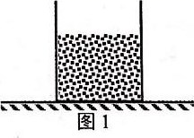4．容器中的0 ℃冰块（如图1所示）遇热全部化成0 ℃水，发生变化的物理量是

A．容器内物体的质量。

B．容器内物体的体积。

C．容器底部所受压力。

D．容器底部所受压强。

5．同一物体先后漂浮在甲、乙两种液体上（ρ甲< ρ乙），若受到的浮力分别为F甲、F乙，

A．F甲一定小于F乙。 B．F甲一定等于F乙。

C．F甲一定大于F乙。 D．F甲可能小于F乙。

6．甲、乙是由同种材料制成且长度相等的两根导体，若将它们串联在同一通电的电路中，则下列关于甲、乙的横截面积S及加在甲、乙两端电压U的大小判断正确的是

A．若S甲>S乙，则U甲=U乙 B．若S甲<S乙，则U甲=U乙

C．若S甲>S乙，则U甲>U乙 D．若S甲<S乙，则U甲>U乙

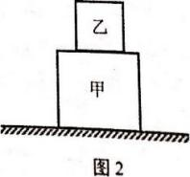7．把同种材料制成的甲、乙两个正方体各自平放在水平地面上，甲、乙对地面的压强分别为和，若把甲叠放在乙上面，如图2所示，则乙对地面的压强为：

A．p1+p2 B．p12+p22

C．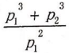 D．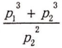

8．在图3所示的两电路中，电源电压相等且保持不变。闭合图3（a）中电键S1，将该图中滑动变阻器R3的滑片P从最左端移到最右端，发现电流表Al的最大示数是最小示数的3倍；再将图3（b）中滑动变阻器R3的滑片P移到最左端、将图3 （b）中滑动变阻器R3滑片P 移到最右端后，闭合电键和S2，发现电流表Al、A2的示数相同。下列关于电阻R1、R2和滑动变阻器最大阻值怂的大小关系正确的是

A．R1∶R2∶R3 = 1∶2∶3 B．R1∶R2∶R3=3∶2∶1

C．R1∶R2∶R3 = 1∶2∶2 D．R1∶R2∶R3=2∶2∶1

**二、填空题（共25分）**

请将结果填入答题纸的相应位置。

9．一节新干电池的电压为 （1） 伏，上海照明电路的电压为 （2） 伏，家用电器与控制它工作状态的电键之间是 （3） 连接的（选填“串联"或“并联"）。

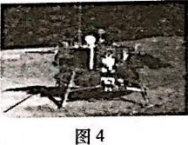10．世界最大铼矿近年在陕西省被发现， 它加快了我国航空技术飞速发展。铼的密度为21.04克/厘米 3，合 （4） 千克／米 3，读作 （5） ；体积相同的金属铼与水，它们的质量之比m铼：m水为 （6） 。

11．2019年1月3日，嫦娥四号成功登陆月球，成为人类史上首个实现月背软着陆的探测器。着陆器的支架选用密度值较小的钛合金材料，可以 （7） 它着陆时对月球表面的压力；同时在它每个支脚底部都安装了一个较大的底盘（如图4所示），可以 （8） 受力面积；从而 （9） 它对月球表面的压强，防止着陆器深陷松软的月球表面。（均选填 “增大"或“减小"）

12．滑动变阻器是通过改变连入电路的电阻线的 （10） 来改变电阻。某一滑动变阻器标有“50Ω 1.5A"的字样，其中“50Ω"表示 （11） ，"1.5A”表示 （12） 。

13．某导体两端的电压为2伏时，5秒内通过该导体横截面的电荷量为1库，通过该导体当它两端的电压升至4伏时，通过它的电流为 （13） 安，通过的电流为 （14） 安；它的电阻为 （15） 欧。

14．阅读下列短文，回答问题。

过闸方式

三峡船闸为五级船闸。大型船舶利用船闸上行通过三峡大坝时，先将五闸室水位降到与下游水位一致，打开下闸门，船舶进入闸室；关闭下闸门，输水系统充水抬高闸室水位，船舶随闸室水位上升而上升，当水位与四闸室水位齐平时，打开五闸首人字闸门，船舶就好像爬过一级阶梯，轻松驶入上一级闸室。如此上升，直至驶出一闸室，进入高峡平湖。如船舶是从上游往下游走，过程正好相反。

（1）船闸是根据什么原理使船舶平稳通过三峡大坝？ （16） ；

（2）船舶随闸室水位均速上升而上升时，所受浮力是否变化？ （17） ；

（3）同一船舶在下游等待进入五闸室时与它进入高峡平湖时相比，船底所受水的压骚是否等大？为什么？ （18） 。

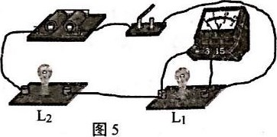15．如图5所示的电路中，电源电压为3伏。闭合开关S，两只灯泡都不发光，若故障只有一个且只发生在两只灯泡上，则：

（1）“两只灯泡都不发光"，可以判断的故障是 （19） （选填“短路”或“断路”）。

（2）请根据相关信息写出电表的示数及相应的故障 （20） 。

16．某小组同学在生活中体会到，漂浮在水面上的物体会受到水对它施加的向上的浮力。为进一步研究浮力大小的相关知识，该小组同学利用如图6所示的实验装置，进行了探究实验。请按要求仔细观察图6，正确描述出观察到的现象或提出合理的猜想。

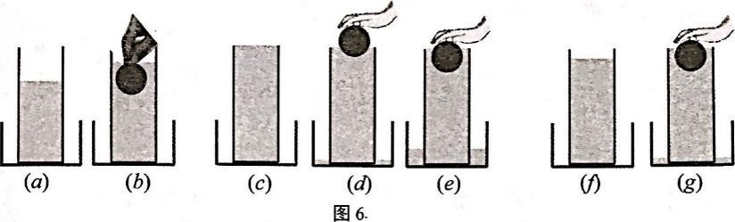

（1）他们先用手将皮球逐渐压入盛有水的容器中（如图6（a）（b）所示），发现：容器中的水位也随之逐渐 （21） ，同时皮球对手向上的压力也逐渐增大。据此提出猜想：物体所受浮力大小与容器中的水位高低有关，水位越高，物体所受浮力越大。

（2）他们接着用手将皮球逐渐压入盛满水的容器中（如图6 （c）、（d）、（e）所示），发现：容器中的水位 （22） ，水却从容器中逐渐溢出，同时皮球对手向上的压力也逐渐增大。据此又提出新的猜想：物体所受浮力大小与容器中溢出的水多少有关，溢出的水越多，物体所受浮力越大。

（3）为了寻找出更为合理的猜想，他们最后用手将皮球逐渐压入盛有水的容器中（如图（f）、（g）所示），发现：容器中水面会随着小球逐渐压入而先上升直后溢出，同时皮球对手向上的压力也逐渐增大。综合上述三次实验现象，最后提出猜想：物体所受浮力大小可能与 （23） 存在等量关系。

**三、作图题（共6分）**

**请将图直接画在答题纸的相应位置，作图题必须使用2B铅笔。**

17．在图7中，重为6牛的物体静止在水平地面上，用力的图示法画出物体对地面的压力。

18．在图8电路中缺少两根导线，请按要求用笔线代替导线完成电路连接。要求：①闭合电键S后，小灯泡L发光；②向左移动变阻器的滑片P时，电流表的示数变小，但灯L 亮度不变。

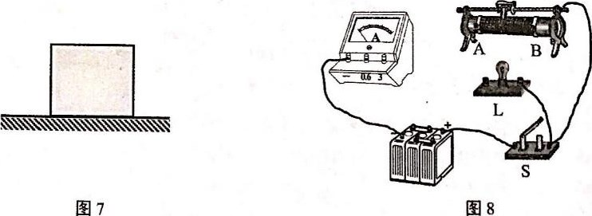

**四、计算和简答题（共24分）**

**请将计算过程答案写入答题纸的相应位置。**

19．铝块排开水的体积为5 × 10-4米3，求：铝块受到浮力的大小F浮。

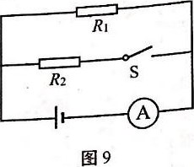20．在图9所示的电路中，电源电压恒定不变，电阻R1为20欧。开关S 断开时，电流表A的示数为0.3安；闭合开关S时，电流表A的示数变为0.5安。求：

（1）电源电压U；

（2）电阻R2的阻值。

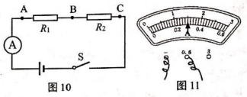21．在图10所示的电路中，电源电压保持不变， 电阻R1为30欧，电阻R2为10欧。闭合开关S时，图中电流表示数如图11所示。求：

（1）电源电压U0；

（2）电阻两端的电压Ul；

（3）若用电阻R0替换R1、R2中的一个，替换后使电路中AB两点间的电压与BC两点间的电压之比UAB’：UBC'为1：2，写出替换的是图10中哪个电阻，并求出R0阻值。

22．如图12所示，轻质薄壁圆柱形容器置于水平地面，容器中盛有体积为3 × 10．3米3 的水。

（1）求水的质量m水。

（2）求0.1米深处水的压强p水。

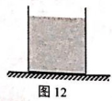（3）现有质量为3千克的柱状物体，其底面积是容器的三分之二。若通过两种方法增大地面受到的压强，并测出压强的变化量，如下表所示。

|  |  |
| --- | --- |
| 方法 | 地面受到压强的变化量（帕） |
| 将物体垫在容器下方 | 2940 |
| 将物体放入容器中 | 1225 |

请根据表中的信息，通过计算判断将物体放入容器时是否有水溢出，若有水溢出请求出溢出水的重力△G水；若无水溢出请说明理由。

**五、实验题（共18分）**

**请根据要求在答题纸的相应位置作答。**

23．图 13所示器材名称是 （1） ， 图中A端是它的 （2） 极。图 14所示的实验器材名称是 （3） ，当使用图中所示的两个接线柱是 ， 它所能测量的最大值是 （4） 。

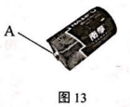 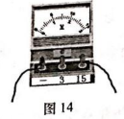

24．在 “验证阿基米德原理" 实验中，浮力大小用 （5） 测量的，选用多种不同液体进行实验，是为了 （6） ；在“测定物质的密度"实验中，实验原理是 （7） ，被测物体的质量是用 （8） 测取的。

25．小李同学做“用电流表、电压表测电阻"的实验，实验器材齐全且完好，电源电压保持不变。

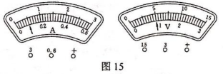①小李正确串联实验器材，并将滑片放置于变阻器的一端，然后将电压表并联在电路中。闭合电键后，两电表的示数如图15所示。接着移动变阻器的滑片，观察到电压表的示数逐渐变小，直至为零，则小李在连接电路时存在的问题是 （9） 。

②经过思考，小李同学重新实验，并正确连接电路，操作步骤正确，闭合电键后，发现两电表指针所指的刻度与图15所示一致。

在小李同学前两次的实验中， （10） 表的示数一定没有发生变化。

③本实验所用的电源电压为 （11） 伏，滑动变阻器的最大阻值为 （12） 欧。

④继续移动变阻器的滑片，当电压表示数为3伏时，电流表示数为0.28安；再次移动变阻器的滑片，使电压表示数达到最大值时，电流表示数变为0.56安。

由此可以计算得到，待测电阻的平均值为 （13） 欧。（计算结果保留一位小数）

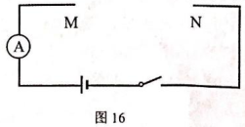26．为探究导体并联时的电阻规律，某同学将阻值不等的R1、R2、R3、R4、R5按照不同方式先后接入图16电路中MN两点之间（电源电压恒定不变），每次实验闭合开关时，正确读取记录的电流表示数如下表所示。

|  |  |  |  |  |  |  |  |  |
| --- | --- | --- | --- | --- | --- | --- | --- | --- |
| 实验序号 | 1 | 2 | 3 | 4 | 5 | 6 | 7 | 8 |
| MN之间接入的元件 | R1 | R2 | R3 | R4 | R5 | R2R3并联 | R1R5并联 | R2R5并联 |
| 电流表示数（安） | 0.5 | 0.4 | 0.3 | 0.2 | 0.1 | 0.7 | 0.5 | 0.4 |

## （1）在电源电压恒定不变时，通过电路中的总电流越小，电路中的总电阻 （14） 。

（2）分析比较实验序号 （15） 的实验条件和现象，可以表明两个电阻并联可以用另一个电阻等效替代。

（3）分析比较实验序号7与8等的实验条件和现象，可以进一步发现：并联电路中， （16） 。

（4）综合分析表中数据，可推理得出R1、R2、R3间的等量关系为 （17） 

**2020宝山一模物理参考答案**

## 1~8. DC AB BDDC

9.1.5；220；串联。

10.21040；21040千克每立方米；21.0 : 1。

11.减小；增大；减小。

12.长度；滑动变阻器的最大阻值是50欧姆；滑动变阻器允许通过的最大电流是1.5安培。

13.0.2；

## 14.（1）连通器原理；

（2）不变；

（3）压强是等大的；因为浮力不变,所以水对船底的压力不变,受力面积也不变，所以压强不变。

15. （1）断路；

（2）电压表的示数为3V时，L1断路；电压表的示为时，L2断路。

16. （1）升高；

# （2）不变；

（3）排开的水多少。

17.

18.

19.4.9N；

20.（1）6V；

（2）30Ω；

21.（1）12V；

## （2）9V；

## （3）R0替换的是R2 (因为如果替换R1，I=0.8A>0.6A，超过电流表0~0.6A量程)

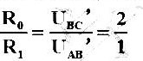R0 =2R1= 2 × 30Ω = 60Ω

22. （1）3kg；

### （2）980Pa；

（3）2940Pa；4.9N；

## 23．干电池；正；电压表；15V；

24．弹簧测力计；多次实验得出普遍规律； ρ= m/V；天平。

25．电压表并联在滑动变阻器两端；电流；6；50；10.5。

## 26．（1）越大；（2）1与7或2与8；

（3）一条支路电阻阻值相同时，另一条支路电阻阻值越大，并联总阻值越大；

（4） 5R1 = 4R2 = 3R3。